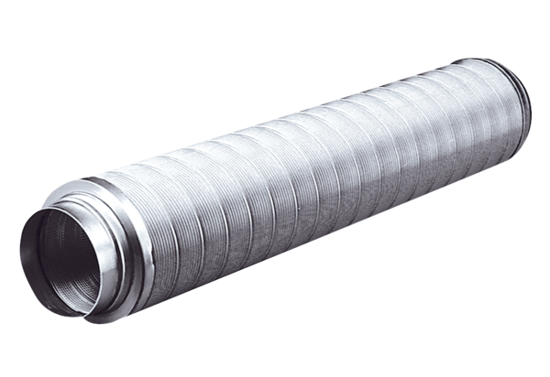Silencieux tubulaire RSR 12Unité de conditionnement : 1 pièceGamme: C
Numéro de référence : 0092.0312Fabricant : MAICO

